Государственное бюджетное дошкольное образовательное учреждение
детский сад № 15 Петродворцового района Санкт-Петербурга

Конспект занятия
с воспитанниками старшей группы по формированию элементарных математических представлений «По морям, по волнам...»

Подготовила воспитатель Григоренко Н.Ю.

Санкт-Петербург
2024 год
Цель: создание условий по формированию элементарных математических представлений .
Обучающие задачи:
- совершенствовать навык ориентировки на листе бумаги;
- закреплять знания детей о геометрических фигурах;
- продолжать формировать умение детей группировать предметы по определенному признаку;
- формировать приемы умственных операций дошкольников (выявление свойств, их абстрагирование, сравнение, классификация, обобщение, кодирование и декодирование), умения обдумывать и планировать свои действия;
Развивающие задачи:
- развивать мелкую моторику рук, глазомер;
- развивать у детей умения классифицировать и обобщать фигуры по трем свойствам (по цвету, форме и величине);
- развивать умение декодировать информацию о свойствах логических блоков;
- развитие способности к логическим действиям и операциям.
Воспитательные задачи:
- воспитывать коммуникативные способности: не бояться высказывать свое мнение в ходе беседы, умение работать в коллективе;
- воспитывать доброе, уважительное отношение к окружающим.

Оборудование: мультимедийное оборудование, презентация (подготовленная к занятию), сундук с сюрпризом, 4 разноцветных ключа с потайными карманчиками где спрятаны цифры для кодового замка, 4 острова , дидактическая игра «Полоска», бескозырки по количеству детей , блоки Дьенеша, схемы для блоков Дьенеша, схемы «Посудная лавка» Кьюизенера, наборы палочек Кьюзенера по количеству детей, фигурки морских обитателей из фетра, цифры на липучках, шарики СУ-ДЖОК.

Активизация словаря: путешествие, препятствие, бескозырка.

Методические приемы:
1.Игровой прием с использованием ИКТ: встреча с Пиратом;
2. Мотивация отправиться в путешествие на Остров сокровищ;
3.Развивающие игры: с блоками Дьенеша, палочками Кюиизенера.
4.Д/и «Найди соседей»;
5. Проблемные вопросы;
6. Проблемная ситуация;
7. Наглядный материал.
Ход занятия
(Дети заходят в группу под музыкальное сопровождение.)

Воспитатель:
Здравствуйте, ребята, проходите, пожалуйста и становитесь вкруг.

В круг широкий вижу я,
Встали все мой друзья,
Мы сейчас пойдем на право
А потом пойдем на лево,
В центре круга соберемся
И на место все вернемся.
Улыбнемся, подмигнем,
И гостям привет пошлём!
Давайте поздороваемся с гостями.

Дети: все вместе - Здравствуйте!

Воспитатель:
Какое у вас настроение? Вот и замечательно. Ребята, к нам пришли гости, для которых мы приготовили сюрпризы! Давайте их вручим нашим гостям!

(Открывает сундук, а там ничего нет! Только одна записка.)

Воспитатель: ой, ребята, а где же наши сюрпризы для гостей? Смотрите, здесь записка. Давайте ее прочитаем?
"Ребята, ваши сюрпризы и сокровища похитил я, злой пират! И запер их в сундук! Если вы хотите найти свои сокровища вам нужно отправиться в путешествие и справиться с испытаниями, которые я для вас приготовил."
Ребята, а вы любите путешествовать? (Да) Путешествия бывают веселые и интересные, а бывают трудные и опасные. Как вы думаете, какими должны быть настоящие путешественники? (смелыми, храбрыми, сильными, ловкими, умными, дружными, добрыми, сообразительными).
Вы тоже, ребята, уже много знаете и умеете!
И сейчас мы это проверим!
(Дети отвечают на вопросы и получают бескозырку.)

Когда мы обедаем: днем или утром?
Когда мы делаем зарядку: утром или вечером?
Когда мы гуляем: ночью или днем?
Когда приходим в детский сад: вечером или утром?
Когда мы играем: ночью или днем?
Когда ложимся спать: вечером или утром?
Когда мы завтракам: утром или вечером?
Когда мы просыпаемся: утром или днем?

Теперь вы готовы к путешествию!

(В это время на экране появляется Пират).
Слайд 1
Пират:
— Ха-ха-ха! Вы говорите, что хотите отправиться в путешествие? Ха-ха-ха! А я вот сейчас проверю какие вы смелые и дружные. Попробуйте попасть на мой Остров сокровищ! Здесь я надежно спрятал свой сундук!
Воспитатель:
— Ну что, ребята, докажем пирату, что мы смелые, храбрые и дружные? Это будет не простое путешествие, а волшебное.
А на чем — же мы можем добраться до Острова сокровищ? (ответы детей).
Предлагаю каждому построить свой корабль из любых геометрических фигур.

Посмотрите, перед вами фигуры разных цветов и размера. Выбирайте детали для своего корабля. Но время постройки у нас ограничено! Надо завершить работу, как только закончит сыпаться песок.
Песочные часы засекут время для постройки корабля. (Дети конструируют корабль из конструктора «Фетр»).
5… 4...3...2...1… Стоп!
Воспитатель: Молодцы, ребята! У вас получилась настоящий флот!
Ребята для того, чтобы найти сундук с сокровищами, мы должны преодолеть препятствия. Пират оставил для нас задания на каждом острове. За каждое выполненное задание мы получим ключ, а когда соберем все ключи, то сможем открыть сундук с сокровищами.

Итак, наш корабль отправляется в путь. Вперёд на встречу к приключениям. (под муз, дети выстраиваются возле корабля и держат путь к 1 острову).
А для этого нам нужно произнести волшебные слова!

Дети:
Отплываем! Отплываем!
Ждут нас в море чудеса!
Отплываем! Отплываем!
Поднимите паруса.

1. Остров "Геометрических фигур"

Воспитатель: —Мы причалили к первому острову.
Как вы думаете, кто на нем живет? (Геометрические фигуры). (Остров оформлен в форме желтого круга, на котором разложены в коробках фигуры, схемы).

Воспитатель:
Ребята для того, чтобы нам справиться с этим заданием давайте сядем за столы.

Воспитатель: Ребята, очень трудное задание придумал Пират, заколдовал геометрические фигуры и теперь они не могут попасть к себе в квартирки. Что бы справиться с заданием, мы будем выкладывать блоки по предложенной схеме. (Дети выполняют декодировку блоков Дьенеша).
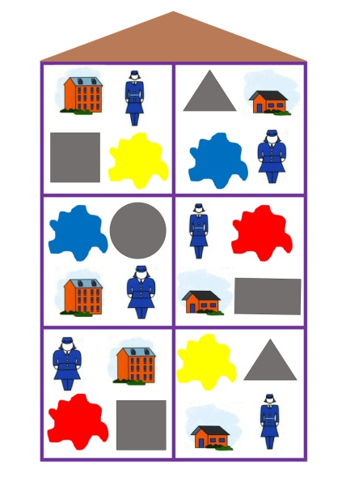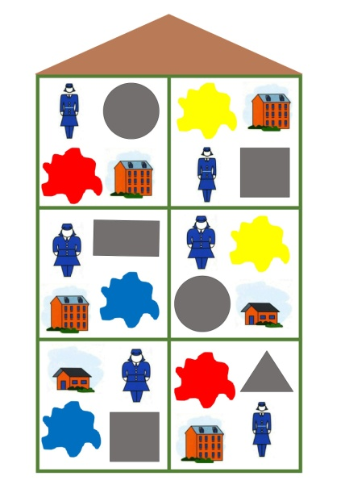
Воспитатель: Проверьте друг у друга. Молодцы, справились с заданием. За это мы получаем первый ключ красного цвета!
Нам пора отправляться дальше!
А чтобы путешествие наше было еще и веселым, предлагаю немного отдохнуть!
Слайд 2
Физкультминутка (под видео "Капитан Краб «Подводная зарядка»")
Воспитатель: отправляемся к следующему острову.
Произносим волшебные слова:
Дети:
Отплываем! Отплываем!
Ждут нас в море чудеса!
Отплываем! Отплываем!
Поднимите паруса.
(Дети под музыкальное сопровождение отправляются к следующему острову)

Воспитатель: Дети, как вы думаете, кто живет на следующем острове? (Цифры)

2. Остров «Удивительных цифр»
Воспитатель:
Эй, матросы, не зевайте, дружно моря обитателей сосчитайте!
Команду вы не подводите, числа соседей назовите!
Воспитатель: Ребята, мы с вами оказались на острове «Цифр»

Игра «Найди соседей»
Воспитатель: Ребята, пират хочет проверить, хорошо ли вы знаете цифры и умеете ли вы считать.
На фланелеграфе пять морских обитателей, расположенных в ряд и цифры (выстроить числовой ряд).
Какой по счету морской конек? Рыбка? и т. д.
Назовите соседей числа 3, 2, 4

Воспитатель: Молодцы!
-Молодцы, справились и с этим заданием. За это мы получаем следующий ключ зелёного цвета! Отправляемся дальше.

Воспитатель:

Итак, отправляемся к следующему острову.

Произносим волшебные слова:
Дети:
Отплываем! Отплываем!
Ждут нас в море чудеса!
Отплываем! Отплываем!
Поднимите паруса.
(Дети под музыкальное сопровождение отправляются к следующему острову)
Как-то наш корабль медленно идет? Давайте подуем на парус! Как вы думаете, для чего? Верно, чтобы придать скорость нашему кораблю.

3. Остров "Разбитой посуды"
Итак, мы на острове "Разбитой посуды".
Ребята, корабль Пирата попал в шторм, и вся посуда разбилась, давайте поможем ее собрать!
Воспитатель: для того, чтобы нам справится с этим заданием, давайте, присядем за столы (палочки Кюизенера и схемы).
Посуда разбилась на очень мелкие кусочки. Ребята, поможем Пирату? Из волшебных цветных палочек необходимо выложить вторую половину изображения посуды. Будьте внимательны!

Игра с палочками Кюизенера.

Воспитатель: И с этим заданием вы справились! Получаем последний ключ желтого цвета. Сколько у нас теперь ключей? (3)

Слайд 3.

Пират: Вы молодцы, преодолели все препятствия, выполнили все мои задания, теперь я верю, что вы смелые, умные и дружные ребята.
Воспитатель: вперед за сундуком, за сокровищами!
-Смотрите, на сундуке висит не простой замок, а какой, ребята? (Кодовый)
Для того, чтобы его открыть нам надо подобрать правильный код? Как же нам его узнать?
Давайте разложим ключи в соответствии с заданиями по цвету: красный, зелёный, желтый.

Замок сработал, сундук можно открыть. (Открывают сундук) Что там?
Дети: Наши сюрпризы для гостей! Золотые монеты и драгоценные камни. Пора нам возвращаться!
-Я вижу у вас сегодня замечательное настроение. Давайте эти драгоценные камни положим в сундук и оставим Пирату, чтобы у него всегда было хорошее настроение, и он больше не вредничал.
Возьмите себе по 1 золотой монетке на память о нашем путешествии.
А для гостей сюрпризы, которые мы приготовили! Давайте произнесём волшебные слова.
Дети:
Отплываем! Отплываем!
Ждут нас в море чудеса!
Отплываем! Отплываем!
Поднимите паруса.
(Дети под музыку возвращаются к гостям)
Воспитатель: вот мы и вернулись в детский сад!

Воспитатель:

-Какое задание показалось вам самым сложным, вызвало затруднения?
-Какое задание было выполнять легко?
-Что вам помогло преодолеть все препятствия, которые создавал нам Пират на пути к сокровищам?
-Вам понравилось наше приключение? (ответы детей)

Воспитатель:
Давайте улыбнемся нашим гостям и подарим им наши подарки! (дети дарят кораблики)
Воспитатель: Ребята! Вы очень хорошо выполняли все задания, были умные, сообразительные, вы отличная команда! Спасибо вам большое!
Давайте попрощаемся с гостями!
Дети: до свидания до новых встреч!

